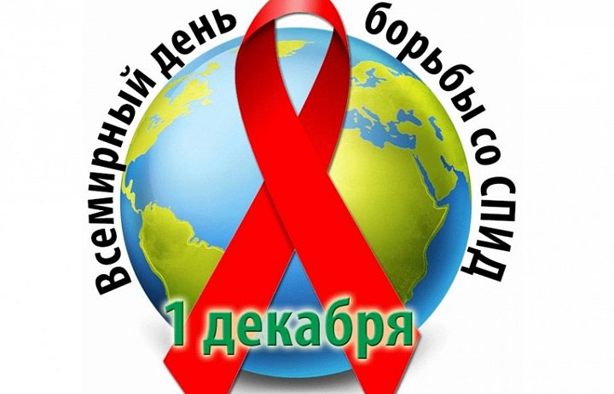
На сегодняшний день такое заболевание, как СПИД, известно в каждом уголке земного шара. Его справедливо называют крупномасштабной эпидемией, чумой 20-го и 21-го веков, реально угрожающей человечеству. Каждый год 1 декабря весь мир отмечает день борьбы со СПИДом. Это не просто очередная значимая дата в календаре, а день скорби по миллионам умерших от этой неизлечимой болезни.Свыше 42 млн людей, живущих в самых разных уголках мира, страдают от смертельно опасного вируса, вызывающего у человека дефицит иммунитета. Ежедневно около 15 тысяч людей попадают в категорию больных.
День борьбы со СПИДом, 1 декабря, призван остановить эту страшную статистику и уменьшить темпы распространения эпидемии по миру.
В 1981 году в Соединенных Штатах Америки впервые был зарегистрирован СПИД или AIDS, причиной которого является вирус дефицита иммунитета у человека (ВИЧ). После этого состоялась экстренная встреча руководителей здравоохранения из стран всего мира, на которой была достигнута договоренность об обмене информацией о ВИЧ/СПИДе и соблюдении социальной терпимости.
В результате последних научных исследований было выяснено, что очагом возникновения эпидемии стала Западная Африка. В 1959 году в мире от СПИДа умер первый человек. Во всяком случае это было зафиксировано впервые. Носителем вируса оказался житель Конго. Спустя еще девять лет, в 1978 году, были зафиксированы очаги локализации этой эпидемии по всему миру – в США, Танзании, на Гаити и в Швеции.
В 1985 году ученые пришли к выводу, что вирус иммунодефицита передается человеку через кровь, грудное молоко и половым путем. Благодаря разработанному тесту донорскую кровь впервые стали проверять на наличие вируса иммунодефицита.
В 1987 году было озвучено официальное заявление Всемирной организации здравоохранения, в котором сообщалось, что возбудителем такого страшного заболевания, как СПИД, является вирус, вызывающий дефицит иммунитета у человека.
1 декабря — Международный день борьбы со СПИДом. Эта дата ежегодно призывает всю мировую общественность не просто помнить об этой пока что неизлечимой болезни, но и быть терпимыми к тем, кто уже является переносчиком этого заболевания. И, главное, что должен для себя понять каждый из живущих на планете, — следует понимать, что профилактика очень важна в борьбе за здоровье.

Эпидситуация по ВИЧ-инфекции в Гродненской области на 01.11.2023г.
В Гродненской области по состоянию на 01.11.2023г. зарегистрировано 1582 случая ВИЧ-инфекции, количество людей,живущих с ВИЧ-1117 человек. В январе-октябре 2023г в области зарегистрировано 90 случаев ВИЧ-инфекции ( за аналогичный период 2023г-53 случая).По статитсическим данным(1996г-01.11.2023г) на долю ВИЧ-инфицированных молодых людей в возрасте 20-29 лет приходится 29.6% от всех зарегистрированных. Удельный вес ВИЧ-инфицированных в возрастной группе 30 лет и старше зарегистрировано 80 случаев(88,8%), в том числе 21 случай у лиц в возрасте 55 лет и старше. За весь период регистрации у 22.9% человек инфицирование вирусом иммунодефицита человека произошло парентеральным путем( при внутривенном введении наркотических веществ), удельный вес инфицированных половым путем -74,7%.В январе-октябре 2023г половой путь заражения зарегистрирован в 80 случаях, парентеральный-в 6 случаях, в 4 случаях путь заражения не установлен. Социальный статус ВИЧ-инфицированных неоднороден,преобладают 3 группы: лица без определенной деятельности-38%, рабочие-31%, лица из мест лишения свободы-16,9% от общего числа зарегистрированных случаев. От ВИЧ-инфицированных женщин за весь период наблюдения родились 219 детей. Диагноз ВИЧ-инфекция подтвержден 13 детям, рожденным от ВИЧ-инфицированных матерей.
Общее число случаев ВИЧ-инфицированных с 4ой клинической стадией(СПИД) на 01.11.2023г-334.
Среди ВИЧ-инфицированных пациентов умерли 465 человек.
О ВИЧ-инфекции
Вирус иммунодефицита человека (ВИЧ) является возбудителем хронического длительно текущего инфекционного заболевания.
ВИЧ-инфекция проходит в своем развитии несколько стадий. Поздняя стадия ВИЧ-инфекции характеризуются состоянием организма, которое принято называть синдромом приобретенного иммунодефицита (СПИД).
Вирус иммунодефицита человека поражает только определенные клетки организма человека – в основном это клетки иммунной системы - что приводит к неспособности организма сопротивляться различным инфекциям.
ВИЧ разрушает организм человека довольно медленно и постепенно. С момента заражения ВИЧ до развития стадии СПИД может пройти от 7 до 15 лет. Пока ВИЧ не перешел в стадию СПИД, инфицированный человек может чувствовать себя хорошо, выглядеть здоровым и даже не подозревать, что заражен. Установить диагноз в этот период можно только с помощью специального теста на наличие в крови антител к ВИЧ.
Пути передачи ВИЧ:
- половой путь;
- парентеральный путь (через кровь): при использовании загрязненных инфицированной кровью шприцов и игл, при использовании общих игл для нанесения татуировок и др.
- вертикальный путь (от матери ребенку): во время беременности и родов, при кормлении грудью.
Клинические проявления ВИЧ-инфекции.
1) Инкубационный период длится от одного до нескольких месяцев, хотя в некоторых случаях удлиняется до нескольких лет.
2) Асимптомная стадия ВИЧ-инфекции включает:
острую инфекцию;
бессимптомную инфекцию;
персистирующую генерализованную лимфаденопатию.
ОСТРАЯ ИНФЕКЦИЯ.
Стадия развивается у большинства ВИЧ-инфицированных людей и у 90% имеет клинику сходную с гриппом. Чаще симптомы появляются через 1-3 недели после инфицирования сохраняются в пределах 1-6 недель.Выявление антител к ВИЧ в данной стадии не постоянно и часто совсем отсутствуют.
БЕССИМПТОМНАЯ ИНФЕКЦИЯ.
Следует за острой фазой болезни.Антитела к ВИЧ начинают выявляться через 1-3 недели после острой стадии (или через 6-8 недель от момента заражения). Клинических проявлений нет.
ПЕРСИСТИРУЮЩАЯ ГЕНЕРАЛИЗОВАННАЯ ЛИМФАДЕНОПАТИЯ (ПГЛ).
Главный клинический признак – увеличение лимфатических узлов2-х и более групп (исключая паховые), в течении 3-х и более месяцев. Часто отмечается повышение температуры, увеличение печени, селезенки, возможно развитие кожных проявлений. Длительность асимптомной стадии варьирует от 3 до 10-15 лет.
СПИДАССОЦИИРОВАННЫЙ КОМПЛЕКС (САК) (пре-СПИД).
Часто встречаются синуситы, бронхиты, пневмонии, герпетическая инфекция, кандидоз и др.
Для пре-СПИДа характерно:
- потеря массы тела 10% и более;
- немотивированная лихорадка на протяжении 1 месяца и более;
- не устойчивый стул более 1 месяца;
- профузные ночные поты;
- синдром хронической усталости;
- грибковые, вирусные, бактериальные поражения кожи и слизистых оболочек;
- туберкулез легких и др.
Продолжительность данной стадии 3-7 лет.
СТАДИЯ СПИД:
Развивается при длительности инфекционного процесса в течение 7-10 лет.Эту стадию характеризуют тяжелые, угрожающие жизни инфекции, которые имеют генерализованную форму и злокачественные новообразования.Имеющиеся поражения органов и систем носит необратимый характер.
Лечение ВИЧ-инфекции.
Для лечения ВИЧ-инфекции используются антиретровирусные препараты в определенной дозировке и комбинации, должны применяться пожизненно.
Обследоваться на ВИЧ - инфекцию можно анонимно и бесплатно в любой поликлинике, независимо от проживания и прописки.
Для чего нужно знать, есть ли у вас ВИЧ?
- чтобы вовремя начать применение специальных препаратов, останавливающих развитие болезни, и не допустить развитие СПИД;
- чтобы быть еще более внимательным к своему здоровью, так как любое заболевание на фоне ВИЧ-инфекции протекает тяжелее и требует специального лечения.
- чтобы не заразить своих близких и любимых людей.
ПРОФИЛАКТИКА ВИЧ-инфекции:
- верность половому партнеру;
- использование презерватива при половых контактах;
- использование одноразовых и стерильных инструментов для медицинских процедур;
- нанесение татуировок, прокалывание ушей, пирсинг - только в косметических салонах;
- обеспечение беременных ВИЧ-инфицированных женщин необходимой медицинской помощью, включая консультирование и медикаментозное лечение с целью снижения риска рождения ВИЧ-инфицированного ребенка.
Будьте благоразумны и берегите свое здоровье!
Материал подготовлен из открытых источников в Интернет и по данным ГУ «Гродненский областной центр гигиены, эпидемиологии и общественного здоровья».

